WhatsApp bericht
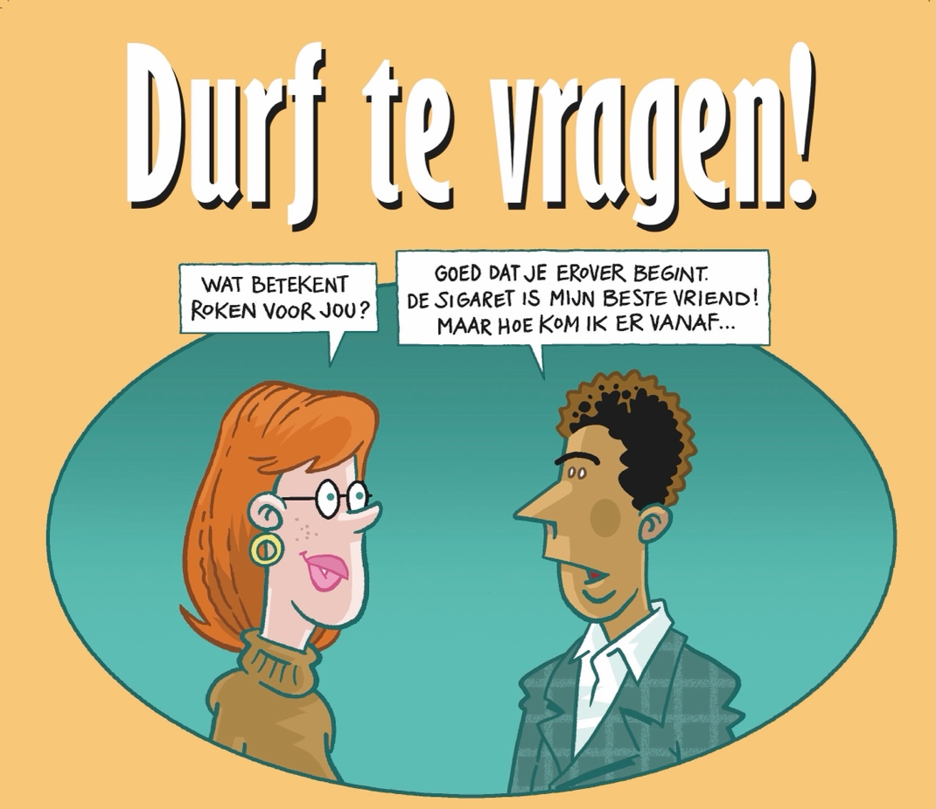

🚭 Durf jij het gesprek over roken aan te gaan?
Van 18 t/m 31 mei loopt de campagne 'Oordeelvrij in gesprek over roken'. Zo hebben we extra aandacht voor stoppen met roken en vapen, en vooral voor hoe we daar als professionals het verschil in kunnen maken.
Veel mensen willen stoppen, maar vinden het lastig. Juist een open, oordeelvrij gesprek kan dan doorslaggevend zijn.
Voor professionals is er een praktische handout beschikbaar met tips om het gesprek aan te gaan. Meer informatie over de campagne, de handout en overige materialen vind je op: https://www.ggibnijmegen.nl/nieuws/campagne-nijmegen-rookvrij-oordeelvrij-in-gesprek-van-18-tm-31-mei

